Температурно-индуцированные трансформации доменной структуры соединения Mn₅Ge₃ в области фазового перехода
Дунаева Г.Г., Ракунов П.А.
студенты
Тверской государственный университет, физико-технический факультет, Тверь, Россия
E–mail: galina_dunaeva98@mail.ru

Магнитная доменная структура является индивидуальной характеристикой магнитного материала и позволяет получить информацию о его локальных магнитных свойствах, что является практически важной задачей при анализе гетерофазных и поликристаллических образцов [1, 2].
Целью данной работы являлось исследование трансформации доменной структуры (ДС) соединения Mn₅Ge₃ в зависимости от температуры.
Mn₅Ge₃ представляет собой ферромагнитное интерметаллическое соединение, характеризующееся температурой Кюри (T_{c}) вблизи комнатной, при этом ось легкого намагничивания ориентирована вдоль оси c гексагональной кристаллической структуры.
Образец представлял собой поликристалл, на основе которого изготавливался шлиф. Ориентировка образца осуществлялась в поле постоянного магнита таким образом, чтобы поверхность наблюдения совпадала с базисной плоскостью кристалла. Эксперимент проводился с помощью установки на базе металлографического микроскопа Neophot-30, с использованием температурной приставки, состоящей из системы элементов Пельтье. Температура поверхности, на которую крепился образец регистрировалась с помощью термосопротивления Pt-70+500. Для регулирования напряжения (тока), подаваемого на элементы Пельтье, использовался импульсный программируемый источник питания АКИП-1141, выходной сигнал с которого задавался ПИД регулятором. Трансформация доменной структуры фиксировалась с помощью цифровой камеры Levenhuk M800 PLUS. Для получения изображений доменов использовался метод полярного эффекта Керра. Обработка изображений ДС и построение температурных зависимостей относительной намагниченности производилось в специализированной компьютерной программе, позволяющей по цветовому оттенку пикселей фотографий, снятых при различных температурах, строить температурную зависимость намагниченности образца. В процессе анализа производилась загрузка микрофотографий доменной структуры в формате .bmp, которые в дальнейшем преобразовывались в битовую карту-матрицу, хранящую информацию о цвете пикселя [3]. При нагревании образца изменяется величина составляющей намагниченности, которая перпендикулярна поверхности наблюдения, что приводит к изменению контраста изображений доменов. Дальнейшее сравнение средних значений цветности пикселей каждой фотографии позволяет построить зависимость намагниченности от температуры.
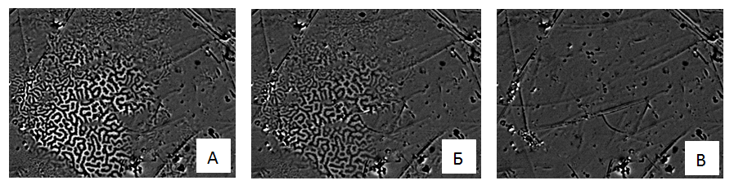
Рис.1.Микрофотографии ДС соединения Mn₅Ge₃ при температуре: А) 276 К ; Б) 285 К ; В) 294 К.
При выявлении доменов применялась индикаторная пленка феррита-граната планарного типа. В качестве примера на рисунках 1 А-В приведены изображения ДС, полученные на одном и том же участке шлифа соединения Mn₅Ge₃ при разных значениях температуры. При постепенном повышении температуры наблюдается уменьшение доменного контраста, что связано с падением намагниченности.
При достижении температуры 294 К (рис.1В) контраст полностью пропадает, что соответствует достижению температуры магнитного упорядочения. Необходимо отметить, что наблюдение трансформации ДС проводилось в отсутствии магнитного поля, что позволяет построить температурную зависимость спонтанной намагниченности образца (рис. 2 кривая с открытыми маркерами). Для верификации данных, полученных при анализе ДС, с помощью метода вибрационного магнитометра были проведены исследования полевых зависимостей намагниченности, из которых в дальнейшем была построена кривая зависимости спонтанной намагниченности от температуры (рис. 2 кривая с заполненными маркерами).
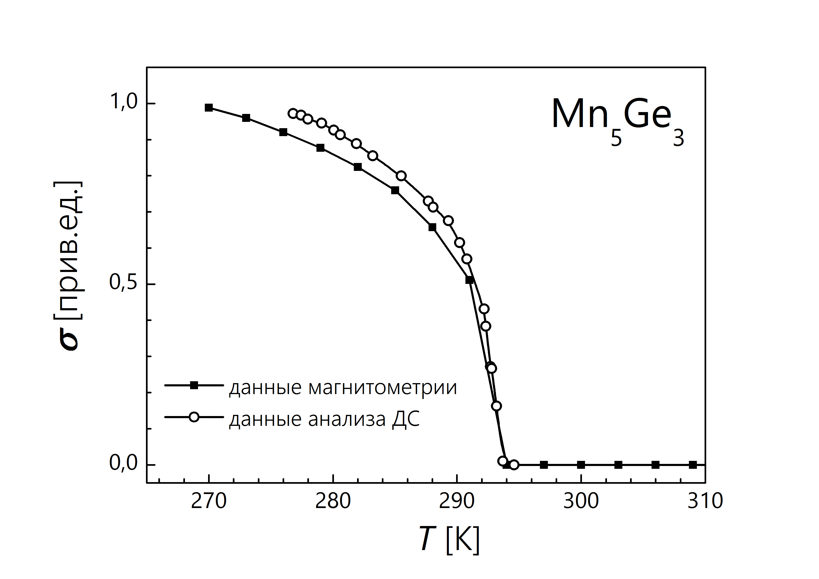

Рис.2.Температурные зависимости спонтанной намагниченности соединения Mn₅Ge₃, полученные на основе анализа изображений ДС и магнитометрии.

Работа выполнена на оборудовании лаборатории магнитных материалов Центра коллективного пользования научной аппаратурой и оборудованием Тверского государственного университета.

Литература

- Пастушенков Ю.Г. Магнитная доменная структура. Количественный анализ микромагнитных параметров: Монография. Тверь: Тверской государственный университет, 2007. 151 с.
- Hubert, A. The Analysis of Magnetic Microstructures / A. Hubert, R. Schafer // Springer. 1998. 720 p.
- Карпенков А.Ю., Дунаева Г.Г., Ракунов П.А., Семенова Е.М. Метод анализа процессов перемагничивания магнетиков по изображениям магнитной доменной структуры // Физико-химические аспекты изучения кластеров, наноструктур и наноматериалов. 2018. Вып. 10. С.338-344.

